**Профессиональное образовательное учреждение**

**«Челябинский юридический колледж»**

Предметно-цикловая комиссия математической информатики и вычислительной техники

ДОПУЩЕН К ЗАЩИТЕ   
Председатель ПЦК   
__________/____________/   
«____»____________20__г.

КУРСОВАЯ РАБОТА

По дисциплине «Проектирование и дизайн информационных систем»  
специальность «09.02.07 Информационные системы и программирование» **Реализация программного обеспечения по менеджменту задач**

Студент гр. ИС-2-18  
*(наименование отделения)* ________________________ М.С. Тимофеев

«___»_______________20__г.

Руководитель  
Преподаватель ________________________ П.В. Криворотов

«___»_______________20__г.

Челябинск 2020

**Оглавление**

Введение 3

Глава 1 Бизнес-анализ 4

1.1 Интервьюирование заказчика (целевой аудитории) 5

1.2 Словарь предметной области 6

1.3 Описание текущей ситуации (как было) 6

1.4 Описание будущей ситуации (как будет) 6

1.5 Описание заинтересованных лиц и конечных пользователей 6

1.6 Бизнес-требования 7

Глава 2 Анализ существующих решений 8

2.1 Обзор существующих решений 8

2.2 Сравнительный анализ решений 9

2.3 Выводы по анализу 9

Глава 3 Концепция решения 10

3.1 Техническое задание 10

Глава 4 Проектирование решения 14

4.1 Описание архитектуры/структуры системы 14

4.2 Описание возможных технических решений 14

4.3 Проектирование интерфейса пользователя 16

4.4 Проектирование базы данных 18

Глава 5 Программная реализация системы 19

Глава 6 Функциональное тестирование решения 19

6.1 Тест «Название теста №1» 19

6.2 Тест «Название теста №2» 19

6.3 Тест «Название теста №3» 19

Глава 7 Заключительный анализ 19

# Введение

В большинстве организаций и компаний бывают случаи, когда лидеры проектов или управляющие сотрудники не успевают обработать всю информацию самостоятельно, а к ним приходят всё новые идеи и задачи. Их голова загружена тонной работы по организации труда, а ведь нужно успевать решать и свои проблемы. Это довольно часто приводит к тому, что даже квалифицированный специалист может забыть какую-нибудь деталь или пропустить целый этап в проекте. В эти моменты на помощь таким сотрудникам приходит блокнот и ручка для записей своих мыслей и задач, которые издавна помогают организаторам с их работой, требующей внимания ко всем деталям. Но в наше время благодаря развитым компьютерным технологиям вся бумажная рутина переходит на плечи программного обеспечения, созданного специально под управление задачами пользователей. Они больше не должны самостоятельно отслеживать события по календарю и делать заметку в блокноте, теперь им нужно просто указать нужную дату и время, и самим решать, когда выполнять поставленную задачу, а если лидеру или организатору вдруг посчастливиться забыть о своём задании, то компьютер вежливо уведомит его об этом.

Во время курсовой работы главной целью было разработать программное обеспечение для менеджмента задач «TaskControl» и внедрить его в компанию заказчика, а также закрепить теоретические знания, полученные по профессиональному модулю «Проектирование и разработка информационных систем» приобрести необходимые навыки самостоятельной работы в сфере бизнес анализа предприятия; получить практические навыки в качестве программиста; развить творческую инициативу и самостоятельность; систематизация, обобщение, закрепление и углубление теоретических знаний и умений.

# Глава 1 Бизнес-анализ

Компания «DeliveryTech» является одной из компаний-поставщиков запчастей и деталей электронно-вычислительной техники. Услуги данной компании пользуются широким спросом, средняя частота заказов остаётся неизменной в течение целого года.

Главный офис и склады расположены отдалённо по территории Российской Федерации, что позволяет доставлять продукцию в кратчайшие сроки по всей территории страны.

Все действия с заказами на доставку продукции и их поставку на склады осуществляется в главном офисе с помощью программного обеспечения компании и сети Интернет. Главный офис содержит в себе такие отделы как: отдел финансов, отдел кадров и отдел доставки.

Оформив заказ, компания назначает склад, который должен будет доставить продукцию к заказчику или в ближайшее почтовое отделение. Если в одном из складов имеется недостаток продукции, то компания заказывает её у производителя.

Склад в свою очередь отбирает транспорт для доставки и водителя и прокладывает маршрут до заказчика или ближайшего к нему почтового отделения.

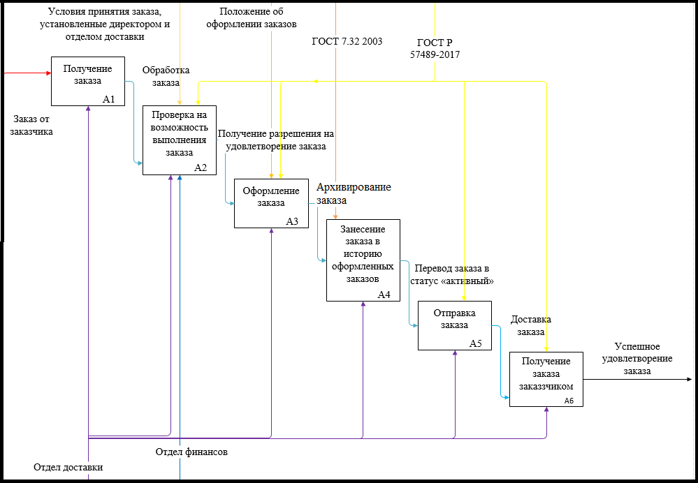

Рисунок 1 – Блок-схема бизнес-процессов

## Интервьюирование заказчика (целевой аудитории)

Вопрос 1: *Какую цель должен преследовать данный программный продукт?*

Ответ 1: *Основной задачей программного продукта должно быть упрощение работы с менеджментом задач.*

Вопрос 2: *Кто будет конечным пользователем будущего программного продукта?*

Ответ 2: *Конечным пользователем программного продукта будет являться секретарь директора. Функционал, реализованный в программном продукте, будет использован данным сотрудником в полной мере.*

Вопрос 3: *Должно ли быть реализовано сохранение данных через базу данных для возможности работы с программным продуктом за несколькими устройствами?*

Ответ 3: *Да, такой функционал будет необходим сотруднику, чтобы всегда быть в максимальной работоспособности.*

Вопрос 4: *Для какой операционной системы должен быть реализован программный продукт?*

Ответ 4: *Данный продукт будет использоваться только на Windows 10.*

Вопрос 5: *Должен ли данный программный продукт иметь функцию показа всплывающих уведомлений?*

Ответ 5: *Да, всплывающие уведомления должны быть неотъемлемым функционалом данного программного продукта.*

Вопрос 6: *Будет ли программный продукт использоваться в чисто рабочих целях? Нужна ли будет фильтрация данных?*

Ответ 6: *Не будет лишним исключить лишнее и отсортировывать по конкретным типам, например на рабочие и личные.*

## Словарь предметной области

|  |  |  |  |
| --- | --- | --- | --- |
| № | Термин или понятие | Описание понятия или расшифровка термина | Аббревиатура |
| 1 | Компания-поставщик | Физическое или юридическое лицо, оказывающее услуги доставки товаров или продуктов заказчикам | - |
| 2 | Заказчик | Физическое или юридическое лицо, заказывающее производство или доставку чего-либо | - |
| 3 | Удовлетворение заказа | Выполнение требований и условий заказа | - |
| 4 | Архивирование | Хранение информации в неизменном виде | - |
| 5 | Положение об оформлении заказов | Набор правил, по которым осуществляется приём, передача и архивирование заказов | - |

## Описание текущей ситуации (как было)

Секретарь директора иногда забывал задачи, поставленные директором.

Опоздание на встречу в связи с отсутствием явного уведомления.

Неприятный пользовательский интерфейс, яркие краски и встроенная реклама сторонних приложений часто отвлекали от работы.

Задачи не сохранялись на разных компьютерах, что было очень неудобно в плане работы.

## Описание будущей ситуации (как будет)

Секретарь директора всегда будет уведомляться о предстоящих задачах, что исключит возможность забыть о них.

Приятный пользовательский интерфейс и отсутствие рекламы позволит сотрудникам быть более производительными.

Теперь данные будут сохраняться в базе данных, что позволит работать на разных вычислительных машинах.

## Описание заинтересованных лиц и конечных пользователей

Директор обладает достаточным опытом владения компьютерными технологиями и будет способен беспрепятственно начать работать с программным обеспечением.

Секретарь директора имеет опыт пользования компьютером и компьютерными приложениями, достаточными для быстрого освоения и дальнейшей работы на программном обеспечении, заказанном директором.

## Бизнес-требования

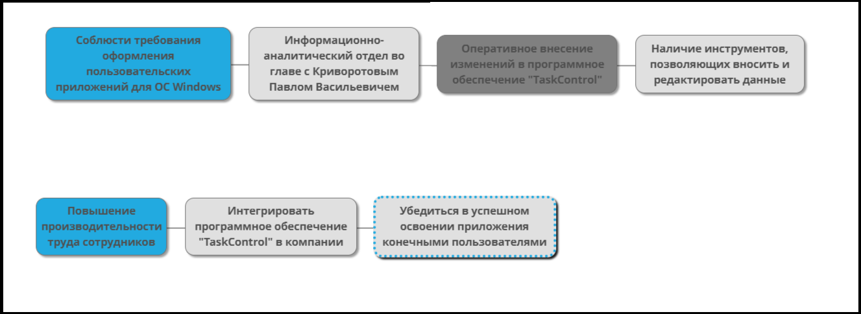

Рисунок 2 – Схема бизнес-требований

# Глава 2 Анализ существующих решений

## 2.1 Обзор существующих решений

2.1.1 Решение 1. «Worksection»

Worksection является одной из программ для упрощения командной работы менеджера или лидера проектов. Позволяет увеличить продуктивность на 43%, как заверяет рекламная интеграция. Находится в свободном доступе, но для разблокировки всех функции требуется уплатить около 30$ США.

В ходе анализа были выявлены следующие плюсы: структурированность данных, наличие обновлений и синхронизация. А из минусов можно заметить: классический интерфейс, сложное управление, платный контент и наличие рекламы.

2.1.2 Решение 2. «LeaderTask»

LeaderTask – это приложение, разработанное специально для лидеров проектов или менеджеров. Оно уже успело завоевать внимание аудитории пользователей и имеет в своих кругах компании, которые им доверяют, это такие как: Билайн, Сбрербанк, МосЭнергоСбыт и др..

В ходе анализа данного решения удалось выявить следующие плюсы: хорошая производительность, структурированность данных, всплывающие уведомления. А так же следующие минусы: присутствие нежелательной рекламы, интерфейс с жёлтыми оттенками может понравиться не каждому, есть возможность получить профессиональную версию за определённую плату.

2.1.3 Решение 3. «TaskControl»

TaskControl – это заказное программное обеспечение, которое будет оформляться в соответствии требованиям и содержать всё необходимое для структуризации и работы с данными.

В данном приложении имеются следующие плюсы: структурированность данных, отсутствие нежелательной рекламы, интуитивно понятный интерфейс взаимодействия приложения с пользователем, наличие всплывающих уведомлений, возможность изменение интерфейса. И такие минусы, как: требует подключение к сети Интернет.

## 2.2 Сравнительный анализ решений

|  |  |  |  |
| --- | --- | --- | --- |
| Критерии | «Worksection» | «LeaderTask» | «TaskControl» |
| Работа с данными | да | да | да |
| Структурированность данных | да | да | да |
| Изменяемый дизайн | нет | нет | да |
| Автономная работа (без интернета) | нет | нет | нет |
| Удобный интерфейс | нет | да | да |
| Наличие рекламной интеграции | да | да | нет |
| Платный контент | да | да | нет |

## 2.3 Выводы по анализу

В ходе рассмотрения решений по разработке программного продукта, а также в ходе сравнительной оценки аналогичных систем было принято решение разработать программный продукт TaskControl, т.к. оно будет удовлетворять требованиям и он является лучшим из предложенных вариантов.

# Глава 3 Концепция решения

## 3.1 Техническое задание

3.1.1 Вводная часть

Полное наименование программного продукта: «Программное обеспечение по менеджменту задач «TaskControl»». Назначение программного обеспечения «TaskControl» – это упрощение работы с большим объёмом данных (задач и целей), установленных самим пользователем, для увеличения его производительности на рынке труда.

3.1.2 Эксплуатационное назначение

Программное обеспечение «TaskControl» используется для менеджмента задач, то есть: внесения своих целей и задач в приложение для простоты отслеживания; своевременное выполнение всех задач, внесённых в программное обеспечение.

3.1.3 Функциональное назначение

Программное обеспечение «TaskControl» должно выполнять следующие функции:

1. Хранить и структурировать данные в базе данных
2. Оповещать пользователя об окончании времени на выполнение задачи или цели
3. Иметь функциональный интерфейс для взаимодействия с данными
4. Фильтровать задачи и цели по их классификации

3.1.4 Термины и определения

|  |  |
| --- | --- |
| Термин | Определение |
| Программное обеспечение | Программа или набор программ, упрощающие управление компьютером |
| База данных | Структурированная система для хранения данных и их дальнейшего изменения и обработки |
| Данные | Типы представления информации, с которыми взаимодействуют пользователи, имея дело с информационными системами. |
| Пользователь | Физическое или юридическое лицо, использующее информационную систему для работы |
| Разработчик | Физическое или юридическое лицо, разрабатывающее программный продукт, заказанный заказчиком (пользователем) |

3.1.5 Функциональные характеристики

В программном обеспечении «TaskControl» имеются следующие элементы для работы:

1. Кнопка «добавить» – открывает окно добавления нового объекта, позволяющего добавить объект в базу данных, который будет в дальнейшем отображаться в приложении;
2. Кнопка «редактировать» – открывает окно редактирования выбранного объекта, позволяя изменить существующий объект;
3. Кнопка «выполнение» – помечает объект, как выполненный, на который применяются другие условия и методы взаимодействия;
4. Кнопка «удалить» – удаляет объект, как из приложения, так и из базы данных;
5. Списки для изменения дизайна – раскрывающиеся списки, позволяющие взаимодействовать с интерфейсом, изменяя его «тему» и «цвет», как угодно пользователю;
6. Списки для сортировки данных – раскрывающиеся списки, позволяющие фильтровать объекты в приложении, позволяя быстрее ориентироваться в наборе объектов;
7. Окно metroGrid – основное окно приложение, используемое для отображения данных и взаимодействия с ними;
8. Окно добавления – появляется при нажатии кнопки «добавить», обладает следующими элементами:
9. Кнопка «сохранить» – добавляет новый объект в базу данных, который в дальнейшем будет отображаться приложением;
10. Кнопка «закрыть» – отменяет действие кнопки добавления;
11. Поле текста объекта – текстовое поле, в которое вносится название или описание задачи;
12. Поле даты – поле, в которое заносится дата выполнения задачи, может быть внесено вручную или с помощью встроенного элемента «datepicker»;
13. Поля времени – поля, в которые заносится время выполнения задачи, могут быть изменены вручную или с помощью раскрывающихся списков;
14. Элемент datepicker – представляет собой встроенный календарь, позволяющий удобно выбрать конкретную дату.
15. Окно редактирования – появляется по нажатию кнопки «редактировать», обладает следующими элементами:
16. Кнопка «сохранить» - сохраняет внесённые изменения, заменяя выбранный элемент на изменённый;
17. Кнопка «закрыть» - отменяет все действия и возвращает пользователя на основной экран;
18. Поле текста объекта – содержит имеющееся название или описание задачи, которые можно редактировать;
19. Поле даты – поле, обозначающее дату выполнения задачи, может быть внесено вручную или с помощью элемента datepicker;
20. Поля времени – поля часов и минут, обозначающие время выполнения задачи, могут быть изменены вручную или с помощью раскрывающихся списков;
21. Элемент datepicker – представляет собой встроенный календарь, позволяющий удобно выбрать конкретную дату.

3.1.6 Страницы

В программном обеспечении «TaskControl» используется три окна: основное окно, окно добавления и окно редактирования.

Основная форма является основным элементом приложения. Она отображает цели и задачи, а так же позволяет с ними взаимодействовать.

Формы добавления и редактирования похожи внешне, но различны по функционалу. Форма добавления добавляет новую цель или задачу, а форма редактирования изменяет существующую.

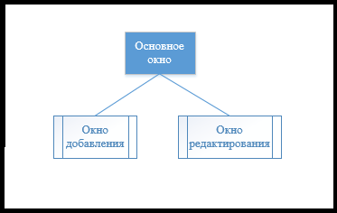

Рисунок 3 – иерархия форм

3.1.7 Требования к надёжности

Обеспечение надёжности в программном обеспечении «TaskControl» будет обеспеченно встроенными механизмами резервирования данных.

3.1.8 Требования к серверу СУБД

1. Непротиворечивость данных;
2. Актуальность хранимых данных;
3. Надёжность;
4. Скорость доступа.

3.1.9 Наполнение контентом

Программное обеспечение «TaskControl» должно быть наполнено как минимум тремя объектами для демонстрации полного функционала. Максимальное количество ограничено возможностями БД.

3.1.10 Сдача и приём проекта

По завершению разработки программного продукта и полной его отладки он передаётся заказчику, а именно директору компании «DeliveryTech» и его секретарю путём установки откомпилированного программного кода и самой программы на их персональные компьютеры с условием, что они могут самостоятельно распространять данное приложение на другие свои устройства через облачные или физические носители.

# Глава 4 Проектирование решения

## 4.1 Описание архитектуры/структуры системы

Программное обеспечение «TaskControl» - это, в первую очередь, программное обеспечения для менеджмента задач. Представим, что пользователь впервые запускает программу, и первое, что он увидит – это основное окно приложения. Когда пользователю необходимо добавить новую заметку или задачу в приложение для её отслеживания, он нажимает нужную кнопку и ему «высвечивается» новое окно, в котором он вносит необходимые данные и сохраняет их, возвращаясь обратно на основное окно. В момент, когда пользователь возвращается, его заметка будто проходит архивацию – записывается в базу данных и когда пользователь возвращается на основное окно, он уже видит на нём не пустую таблицу, а таблицу со своей заметкой, которую он только что добавил.

Тот же процесс происходит и при изменении. Пользователь изменяет свою заметку на появившемся окне, сохраняет изменения и, пока он возвращается на основное окно, программа перезаписывает его заметку, и пользователю показывается уже изменённая заметка на основном окне.

После того, как пользователь внёс необходимые задачи, программа «отслеживает» время пользователя, установленного на компьютере, и сравнивает его с временем, на которое пользователь поставил задачу. И если подходит время завершения, программа будет уведомлять пользователя об этом.

Так же, если пользователь выполнил какую-то задачу, то он не обязан её удалять сразу, если ему необходимо отслеживать свой процесс выполнения целого списка задач. Для этого он может пометить её как выполненную. То есть сказать программе, что эта задача выполнена и назначенное время отслеживать больше не нужно.

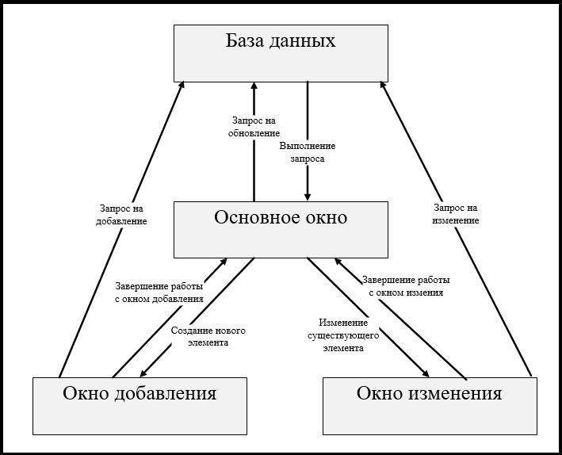

Рисунок 4 – схема взаимосвязей между элементами

Проще говоря, программа «TaskControl» обеспечивает пользователя «властью» над своими задачами, помогая ему таким образом разгружать из своей головы накопленные идеи, освобождая место для новых, и отслеживать свой прогресс выполнения поставленных задач.

## 4.2 Описание возможных технических решений

**Язык программирования Cи** является компилируемым статически типизированным языком программирования общего назначения. Стал популярен благодаря своему сопоставлению с машинными инструкциями и нашёл применение в проектах, касающихся языка ассемблера, а также при разработке операционных систем. На этом языке была написана не малоизвестная операционная система UNIX, а потом Windows, и ядро macOS было так же написано на Си. Может использоваться для разработки приложений, но «корни» языка уходят в разработки именно операционных систем.

Плюсами данного языка являются: производительность, вечность языка.

А его минусами: сложный синтаксис, отсутствие литературы по языку.

**Язык программирования Java** – это объектно-ориентированный язык программирования общего назначения. Почти на столько же старый, как и Си, но и так же не теряет своей актуальности, оставаясь одним из лучших языков программирования и одним из самых излюбленных языков среди программистов. Java – это не только язык программирования, но и набор инструментов, охватывающих практически всю область программирования на Java, это такие инструменты, как: Java Development Kit (JDK), Java Runtime Environment (JRE), Integrated Development Environment (IDE). Так же язык программирования Java знаменит в разработке мобильных приложений с операционной системой Android. Может так же использоваться для разработки программного обеспечения на разные операционные системы, благодаря кроссплатформенности языка.

Плюсами данного языка являются: простой синтаксис, быстрое освоение, ООП, наличие подключаемых библиотек, безопасность от самых распространённых уязвимостей (но не от всех), кроссплатформенность, возможность совместного труда, автоматическое управление памятью, многопоточность, стабильность и поддержка сообществом.

А его минусами: платное коммерческое использование, низкая производительность, отсутствие нативного дизайна, многословный сложный код.

**Язык программирования С#** - это объектно-ориентированный язык программирования разработки Microsoft, который забрал в себя всё лучшее из таких языков, как: С++, Java и Basic. Язык активно поддерживается и довольно часто обновляется. Благодаря работе по принципам объектно-ориентированного программирования повышается скорость разработки при использовании готовых конструкций. Большая ассоциация с Windows и лидерство этой операционной системы гарантирует занятость C# программистам. Очень удобен в разработке программного обеспечения к операционной системе Windows, а так же может быть перенесён на другие платформы.

Плюсами данного языка являются: работа по принципу объектно-ориентированного программирования, обработка кода, возможность совместной разработки, большое количество подключаемых библиотек, огромный выбор учебной литературы и видео-курсов, интегрированная среда разработки Visual Studio и наличие бесплатной версии.

А к минусам можно отнести: лёгкая доступность кода по отношению к конкурентам, компиляция в машинный код при первой компиляции занимает больше времени.

**Visual Studio** – это полнофункциональная интегрированная среда разработки от компании Microsoft с удобно подключаемыми библиотеками, позволяющая разрабатывать консольные приложения, игры, приложения с интерфейсом, веб-сайты, веб-приложения и многое другое. Поддерживается и часто обновляется. Удобный дизайн и наличие всех необходимых инструментов упрощают разработку и ускоряют освоение среды новичками.

Из приведённых решений было решено разрабатывать программный продукт «Task Control» на языке программирования C# в интегрированной среде разработки Visual Studio. Благодаря предлагаемым особенностям языка и возможностями среды, разработка программного продукта будет закончена в сроки и оформлена в лучшем виде.

## 4.3 Проектирование интерфейса пользователя

На основной форме пользователя будет встречать таблица с задачами, которые находятся в процессе выполнения или уже выполнены, если пользователь уже вносил в приложение какие-либо задачи или цели. Так же интуитивно понятно взаимодействие с функциональными кнопками на окне основной форме, а подписанные окна фильтрации и изменения дизайна позволяют без каких-либо осложнений настроить приложение под свой стиль и использовать его фильтрацию для поиска нужных данных.

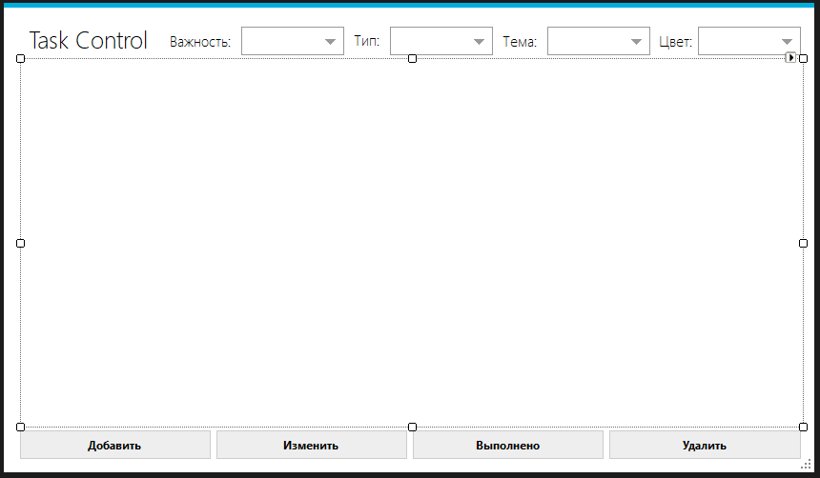

Рисунок 5 – основное окно интерфейса пользователя

При нажатии на кнопку «Добавить» пользователю будет показано окно добавления. На нём пользователь сможет назначит конкретную задачу, обозначить её дату и время выполнения, указать её важность (необходимость выполнения) и тип (рабочая или личная), время указывать не обязательно, если пользователю не принципиально, в какой промежуток времени выполнять конкретную задачу.

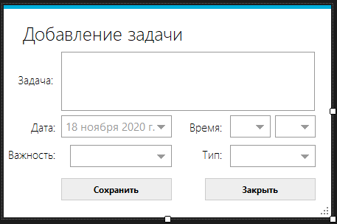

Рисунок 6 – окно добавления задачи

А при нажатии кнопки «Изменить» пользователю будет показано окно, идентичное окну добавления, но с уже внесённым наименованием задачи. На этом окне пользователь может в случае необходимости изменить условия и критерии задачи, путем тех же махинаций, что и в окне добавления и сохранить внесённые изменения без потери каких-либо данных в самом приложении.

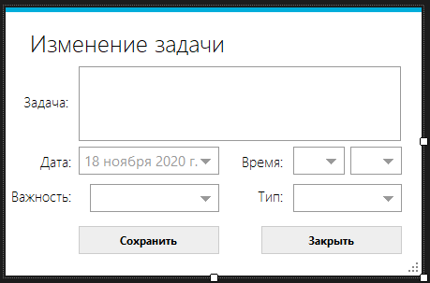

Рисунок 7 – окно редактирования задачи

## 4.4 Проектирование базы данных

**Microsoft Office Access** – это реляционная система управления базами данных от корпорации Microsoft. Является одним из инструментов пакета Microsoft Office. Обладает широким выбором функций. Благодаря встроенному языку VBA, в Access-е можно создавать приложения, работающие с базами данных.

**Microsoft SQL Server** – система управления реляционными базами данных, разработанная так же корпорацией Microsoft. Использует в запросах язык Transact-SQL, созданный Sybase совместно с Microsoft. Transact-SQL является языком запросов, реализованным по стандартам ANSI/ISO. Используется для работы как с персональными базами данных, так и с крупными базами данных различных предприятий.

**Oracle Database** – объектно-реляционная система управления базами данных, разработанная компанией Oracle. Oracle Database работает с SQL запросами ещё с 1979-ого года, но свою нынешнюю форму обрела только в 90-ых. За такое долгое время данная система управления базами данных претерпела множество изменений, было выпущено порядком 20 версий, вплоть до ныне существующей. Сейчас же это отличный инструмент, который сочетает в себе всё необходимое для работы с базами данных.

Из вышеперечисленных инструментов был выбран Microsoft Access, потому что существует его бесплатная версия «Для дома или учёбы», а так же позволяет удобно связывать таблицы между собой и просматривать код SQL-запроса, что упрощает разработку программного продукта. Но в случае более обширного проекта, требующего больше способностей данной системы управления базами данных необходимо оформить лицензию на Microsoft Office «для предприятия или компании».

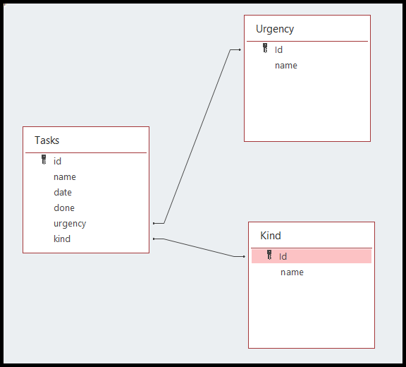

Рисунок 8 – схема базы данных

# Глава 5 Программная реализация системы

# Глава 6 Функциональное тестирование решения

## 6.1 Тест «Название теста №1»

## 6.2 Тест «Название теста №2»

## 6.3 Тест «Название теста №3»

# Глава 7 Заключительный анализ